ATA DA AUDIÊNCIA PÚBLICA DO 1º SEMESTRE DE 2024.
Às 09:15 horas do dia 14 (quatorze) de novembro de (dois mil e vinte e quatro), no Plenário da Câmara Municipal de Novo Aripuanã, foi realizada audiência pública para avaliação do cumprimento das metas fiscais no 1º SEMESTRE de 2024, em atendimento ao dispositivo da Lei de Responsabilidade Pública (art. 9, Parágrafo 4º, Lei n°101/2000) e Constituição Federal. A audiência pública é um exercício do principio da transparência, pois que através da mesma é demonstrada a atuação do Poder Público, garantido à população a publicidade das ações do governo municipal, em cumprimento à Lei de Responsabilidade Fiscal.
Na audiência registrou-se a presença dos Vereadores: Higino Corrêa Chíxaro Júnior (PSD); Suzy da Silva Lopes (União Brasil) e Pergentino Barbosa de Carvalho Neto (PSD), Anaildo Lima de Almeida (União Brasil) e Carlos Pinto dos Santos (PSDB) e Cristiany Régis Pinto (PSC). O Presidente da Câmara de Vereadores em Exercício Vereador Higino Corrêa Chíxaro Júnior passou a direção da audiência a equipe financeira do Executivo Municipal, onde a Controladora Geysila Fernanda Mendes de Melo, apresentou a equipe do Executivo, a Controladora Geysila Fernanda Mendes de Melo, o Secretário de Finanças Luiz Carlos Fernandes Junior, Secretaria de Administração Maria Olímpia dos Santos Passos, Secretário de Saúde Marcelo da Rocha Benlolo, Secretário de Educação Everaldo Alves do Nascimento declarou que “a presente audiência pública tem a finalidade de demonstrar e avaliar as metas fiscais relativo ao segundo semestre de 2024 da Prefeitura Municipal de Novo Aripuanã. A demonstração foi apresentada pelo Sra. Geysila Fernanda Mendes de Melo, que cumprimentou os vereadores e demais presentes, e na sequência apresentou Avaliação do cumprimento das metas fiscais gestão do Prefeito Jocione Souza e Raymundo Albuquerque referente ao primeiro semestre de 2024 em atendimento a Resolução N° 24 art. 5º inciso II Tribunal de Contas do Estado do Amazonas- TCE e parágrafo 4º do art. 9º da Lei de Responsabilidade fiscal -LRF. Esclareceu que a referida audiência trata da gestão do Prefeito Jocione Souza. Destacou que a presente audiência aborda o comportamento das receitas e despesas referentes os meses de Janeiro a Junho de 2024, ou seja, a execução das receitas e despesas, a fim de verificar se está havendo ou não equilíbrio nas contas públicas, além de trazer também algumas informações sobre os limites de gastos


ESTADO DO AMAZONAS
CÂMARA MUNICIPAL DE NOVO

A R I P U A N A
com pessoal. Na sequência, o Controlador explicou que são demonstrados e avaliados o comportamento e o cumprimento das metas fiscais relativas às Receitas Correntes e Receitas de Capital: Receita Tributária, Receita de Contribuições, Receita Patrimonial, Receita de Serviços, Transferências Correntes e outras Receitas Correntes, com a previsão inicial de R$ 71.320.823,80 e realizada R$ 51.006.271,10 ficando com saldo de R$ 20.314.552,70. Esclareceu ainda que são avaliadas todas as demais receitas, porém são destacadas essas mencionadas anteriormente em função dos maiores volumes de ingresso. A audiência pública é um exercício do principio da transparência, pois que através da mesma é demonstrada a atuação do Poder Público, garantido à população a publicidade das ações do governo municipal, em cumprimento à Lei de Responsabilidade Fiscal.
O controlador apresentou os números do 1º SEMESTRE com os seguintes dados:
A composição dos gastos na Saúde atingiu R$ 3.257.403,00 (Três Milhões, Duzentos e Cinquenta e Sete Mil, Quatrocentos e Três Reais), que corresponde a 13,78% da arrecadação de impostos previstos no art. 156,158 e 159 I alínea b e § 3º todos da Constituição federal.
Os gastos com a Educação atingiram R$ 6.783.905,71 (Seis Milhões, Setecentos e Oitenta e Três Mil, Novecentos e Cinco Reais e Setenta e Um Centavos), que corresponde a 23,67% da arrecadação de impostos previstos no art. 156, 158 e 159 I alínea b e § 3º todos da Constituição federal.
As despesas com Educação com o FUNDEB 30% atingiram o valor de R$ 3.720.496,90 (Três Milhão, Setecentos e Vinte Mil, Quatrocentos e Noventa e Seis Reais e Noventa Centavos), que corresponde a 27,24% da receita resultante de impostos, compreendida a proveniente de transferências.
Em relação aos recursos do FUNDEB 70%, aplicou-se na Remuneração dos Profissionais e Encargos do Magistério, o valor de R$ 7.868.156,36 (Sete Milhões, Oitocentos e Sessenta e Oito Reais e Trinta e Seis Centavos), correspondente a 58,37%.
Quadro com as Despesas de Pessoal, com os seguintes números:
Poder Executivo
Máximo R$48.921.713,06 (54,00%)
Prudencial R$ 46.475.627,41 (51,30%)
Apurado R$43.103.600,04 (47,58%)
O Resultado Nominal apresentou o valor de R$ 9.062,59 (Nove Mil, Sessenta e Dois Reais e Cinquenta e Nove Centavos), relativo ao 1º SEMESTRE.
Em relação ao Demonstrativo do Resultado Primário no 1º SEMESTRE, a contadora explanou os seguintes resultados:
Receita Primária Total: R$ 49.818.865,46 (Quarenta e Nove Milhões, Oitocentos e Dezoito Mil, Oitocentos e Sessenta e Cinco Reais e Quarenta e Seis Centavos);
Despesa Primária Total: R$4.575.107,43 (Quatro Milhões, Quinhentos e Setenta e Cinco Mil, Cento e Sete Reais e Quarenta e Três Centavos);
Resultado Primário Total: R$ 296.712,21 (Duzentos e Noventa e Seis Mil, Setecentos e Doze Reais e Vinte e Um Centavos),
A partir do exercício de 2000, o cálculo da Receita Corrente Líquida anual passou a ser efetuado com base na Lei Complementar n° 101/2000, que estabelece normas de finanças públicas voltadas para a responsabilidade na gestão fiscal.
A Receita Corrente Líquida, base para o cálculo de todos os limites estabelecidos
na Lei de Responsabilidade Fiscal, art. 53,1, cuja apuração cabe ao Poder Executivo, atingiu o montante de R$ 91.063.000,08 (Noventa e Um Milhões, Sessenta e Três Mil e Oito Centavos), no exercício de 2024.
Finalizando, a Chefe de Gabinete deixou aberto espaço para perguntas e debates, sendo vantajosas as colocações feitas pelos presentes.
Não havendo mais nada a registrar a Representante agradeceu a presença de todos os participantes.
Novo Aripuanã - AM, 14 de Novembro de 2024.

Presidente da CMNA
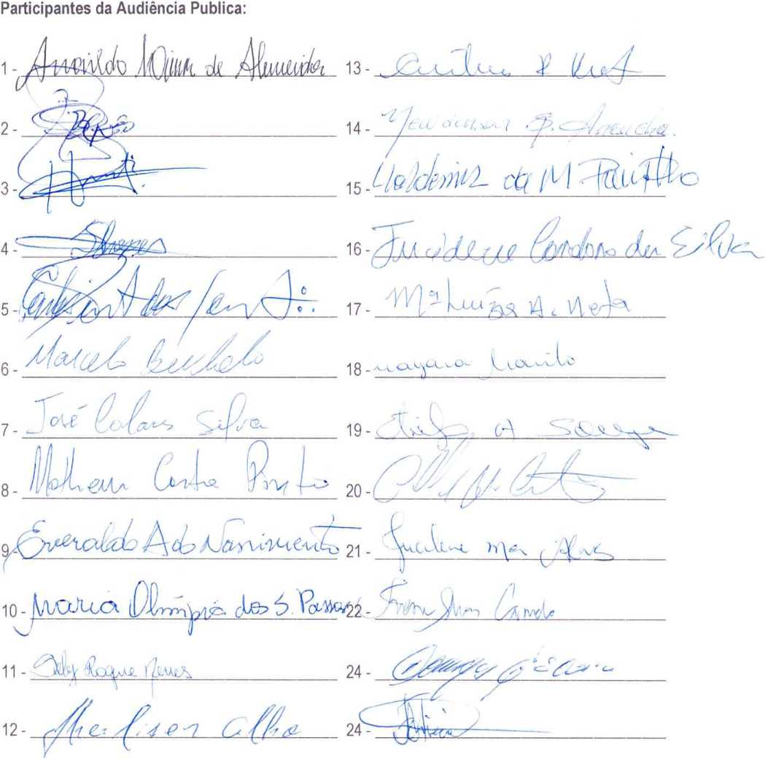

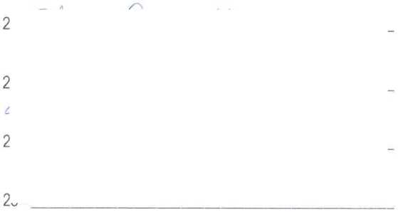
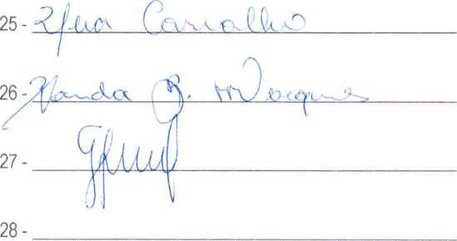

OFICIO N° 203/2024- GPMNA.
Novo Aripuanã, 12 de novembro de 2024.
Ao limo. Senhor
RODRIGO DORVAL PIMENTA
Presidente do Conselho Tutelar Nesta
Senhor Presidente:
Ao cumprimentá-lo cordialmente, venho através do presente convidar Vossa Senhoria, para participar DA AUDIÊNCIA PÚBLICA DO Iº SEMESTRE DE 2024 que se realizará nesta quinta-feira, dia 14/11/2024, às 09 horas da manhã, no Plenário da Câmara Municipal de Novo Aripuanã.
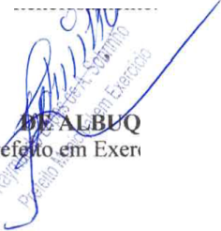
Certo da vossa atenção, aproveito para apresentar votos de estima e apreço.
UERQUE SOBRINHO
RAYMUNDO LOPES Pr
Atencioàaifíente.
CTNA
CONSELHO TUTELAR DE NOVO ARIPUANÃ PROTOCOLO
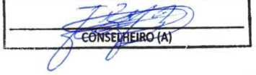
HORA DE RECEBIMENTO:.
RECEBIDO EM: J. J /,

OFICIO N° 204/2024- GPMNA.
Novo Aripuanà, 12 de novembro de 2024.
Ao limo. Senhor

HIGINO CORRÊA CHIXARO JUNIOR
Presidente da Câmara Municipal de Novo Aripuanã-AM Nesta
Senhor Presidente:
Ao cumprimentá-lo cordialmente, venho através do presente convidar Vossa Senhoria, para participar DA AUDIÊNCIA PÚBLICA DO Iº SEMESTRE DE 2024 que se realizará nesta quinta-feira, dia 14/11/2024, às 09 horas da manha, no Plenário da Câmara Municipal de Novo Aripuanà.
Certo da vossa atenção, aproveito para apresentar votos de estima e apreço.
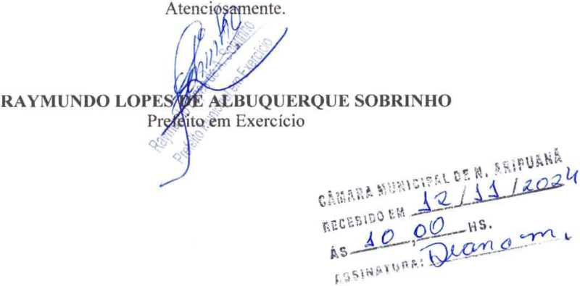
OFICIO N° 205/2024- GPMNA.
Novo Aripuanã, 12 de novembro de 2024.
Ao limo. Senhor
CARLOS PINTO DOS SANTOS
Vereador
Nesta
Senhor Vereador:
Ao cumprimentá-lo cordialmente, venho através do presente convidar Vossa Senhoria, para participar DA AUDIÊNCIA PÚBLICA DO Iº SEMESTRE DE 2024 que se realizará nesta quinta-feira, dia 14/11/2024, às 09 horas da manhã, no Plenário da Câmara Municipal de Novo Aripuanã.
Certo da vossa atenção, aproveito para apresentar votos de estima e apreço.
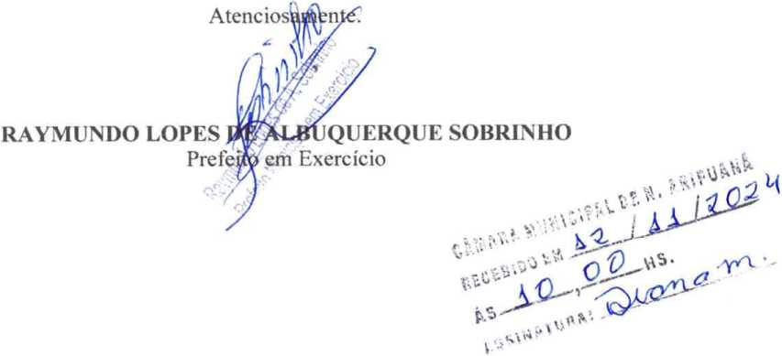
OFICIO N° 206/2024- GPMNA.
Novo Aripuanã, 12 de novembro de 2024.
Ao Hmo. Senhor
JOSÉ AUGUSTO RODRIGUES
Vereador
Nesta
Senhor Vereador:
Ao cumprimentá-lo cordialmente, venho através do presente convidar Vossa Senhoria, para participar DA AUDIÊNCIA PÚBLICA DO Iº SEMESTRE DE 2024 que se realizará nesta quinta-feira, dia 14/11/2024, às 09 horas da manhã, no Plenário da Câmara Municipal de Novo Aripuanã.
Certo da vossa atenção, aproveito para apresentar votos de estima e apreço.
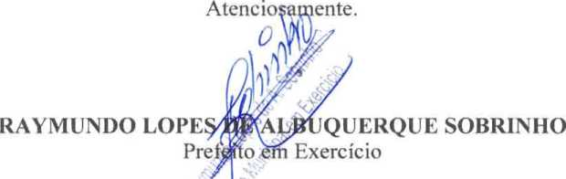

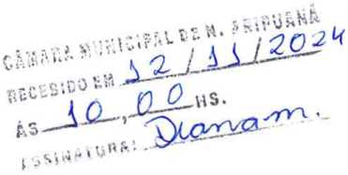

Ao limo. Senhor

PERGENTINO BARBOSA DE CARVALHO NETO
Vereador
Nesta
Senhor Vereador:
Ao cumprimentá-lo cordialmente, venho através do presente convidar Vossa Senhoria, para participar DA AUDIÊNCIA PÚBLICA DO 1° SEMESTRE DE 2024 que se realizará nesta quinta-feira, dia 14/11/2024, às 09 horas da manhã, no Plenário da Câmara Municipal de Novo Aripuanã.
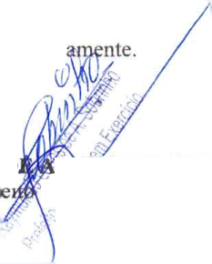
Certo da vossa atenção, aproveito para apresentar votos de estima e apreço.
Atencios
RAYMUNDO LOPES D

LBUQUERQUE SOBRINHO
enl Exercício
ÁS — t
Ao limo. Senhor

DARILSON COLARES MAR
Vereador
Nesta
Senhor Vereador:
Ao cumprimentá-lo cordialmente, venho através do presente convidar Vossa Senhoria, para participar DA AUDIÊNCIA PÚBLICA DO Iº SEMESTRE DE 2024 que se realizará nesta quinta-feira, dia 14/11/2024, às 09 horas da manhã, no Plenário da Câmara Municipal de Novo Aripuanã.
Certo da vossa atenção, aproveito para apresentar votos de estima e apreço.
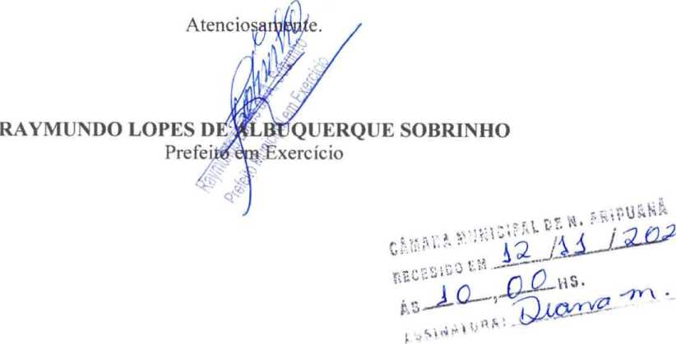
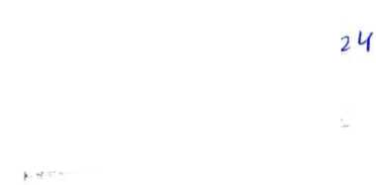
OFICIO N° 209/2024- GPMNA.
Novo Aripuanã, 12 de novembro de 2024.
Ao limo. Senhor
ANAILDO LIMA DE ALMEIDA
Vereador
Nesta
Senhor Vereador:
Ao cumprimentá-lo cordialmente, venho através do presente convidar Vossa Senhoria, para participar DA AUDIÊNCIA PÚBLICA DO Iº SEMESTRE DE 2024 que se realizará nesta quinta-feira, dia 14/11/2024, às 09 horas da manhã, no Plenário da Câmara Municipal de Novo Aripuanã.
Certo da vossa atenção, aproveito para apresentar votos de estima e apreço.
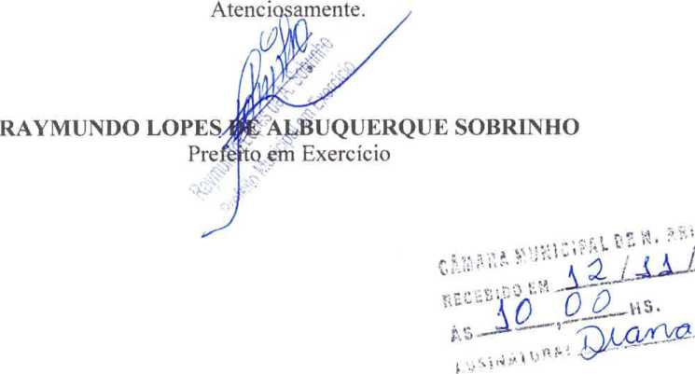
Ao Ilino. Senhor

GERSON MOTA VALE
Vereador
Nesta
Senhor Vereador:
Ao cumprimentá-lo cordialmente, venho através do presente convidar Vossa Senhoria, para participar DA AUDIÊNCIA PÚBLICA DO Iº SEMESTRE DE 2024 que se realizará nesta quinta-feira, dia 14/11/2024, às 09 horas da manhã, no Plenário da Câmara Municipal de Novo Aripuanã.
Certo da vossa atenção, aproveito para apresentar votos de estima e apreço.
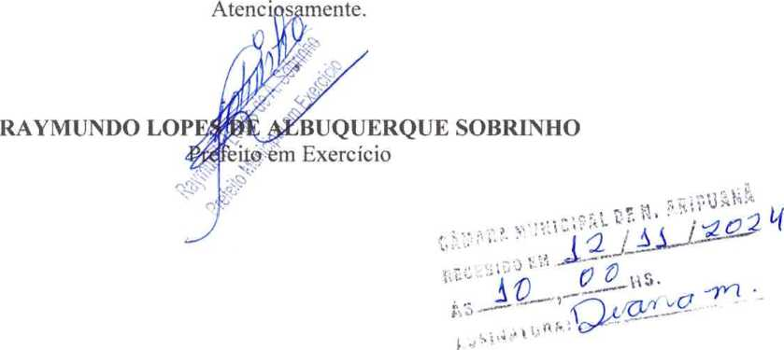
Ao limo. Senhor

RAIMUNDO LOBO BATISTA
Vereador
Nesta
Senhor Vereador:
Ao cumprimentá-lo cordialmente, venho através do presente convidar Vossa Senhoria, para participar DA AUDIÊNCIA PÚBLICA DO Iº SEMESTRE DE 2024 que se realizará nesta quinta-feira, dia 14/11/2024, às 09 horas da manha, no Plenário da Câmara Municipal de Novo Aripuanà.
Certo da vossa atenção, aproveito para apresentar votos de estima e apreço.
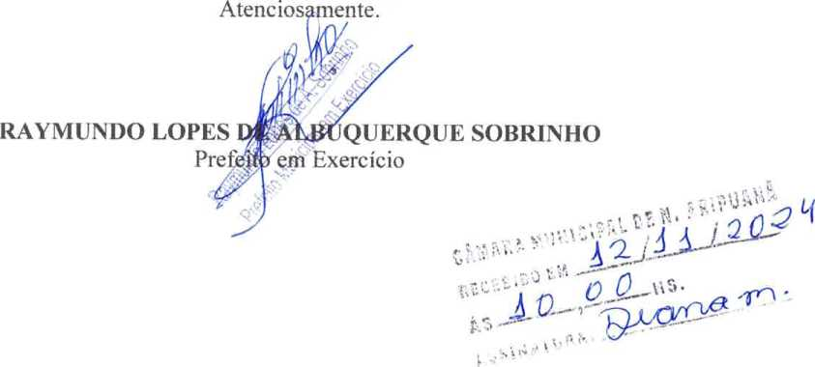
OFICIO N° 212/2024- GPMNA.
Novo Aripuanã, 12 de novembro de 2024.
A lima. Senhora
NEUMICE REGES PINTO
Vereadora
Nesta
Senhora Vereadora:
Ao cumprimentá-la cordialmente, venho através do presente convidar Vossa Senhoria, para participar DA AUDIÊNCIA PÚBLICA DO Iº SEMESTRE DE 2024 que se realizará nesta quinta-feira, dia 14/11/2024, às 09 horas da manhã, no Plenário da Câmara Municipal de Novo Aripuanã.
Certo da vossa atenção, aproveito para apresentar votos de estima e apreço.
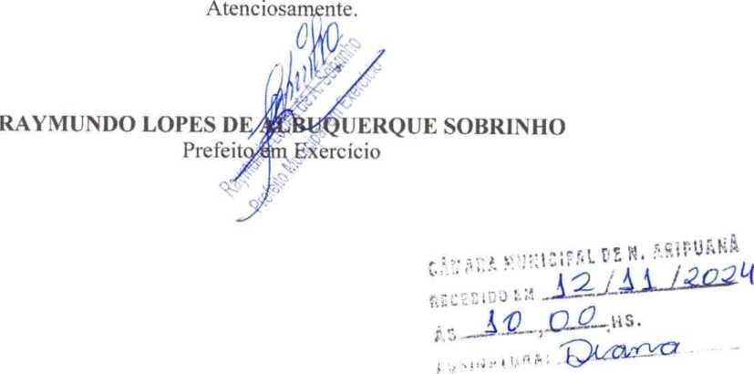
A lima. Senhora

SUZI DA SILVA LOPES
Vereadora
Nesta
Senhora Vereadora:
Ao cumprimentá-la cordialmente, venho através do presente convidar Vossa Senhoria, para participar DA AUDIÊNCIA PÚBLICA DO Iº SEMESTRE DE 2024 que se realizará nesta quinta-feira, dia 14/11/2024, às 09 horas da manhã, no Plenário da Câmara Municipal de Novo Aripuanã.
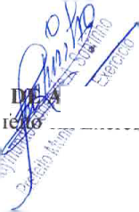
Certo da vossa atenção, aproveito para apresentar votos de estima e apreço.
Atenciosamente.
RAYMUNDO LOPES

Í/ÔUQUERQUE SOBRINHO
eni-Exercício
OFICIO N° 214/2024- GPMNA.
Novo Aripuanà, 12 de novembro de 2024.
A lima. Senhora
CRISTIANV REGES PINTO
Vereadora
Nesta
Senhora Vereadora:
Ao cumprimentá-la cordialmente, venho através do presente convidar Vossa Senhoria, para participar DA AUDIÊNCIA PÚBLICA DO Iº SEMESTRE DE 2024 que se realizará nesta quinta-feira, dia 14/11/2024, às 09 horas da manhã, no Plenário da Câmara Municipal de Novo Aripuanà.
Certo da vossa atenção, aproveito para apresentar votos de estima e apreço.
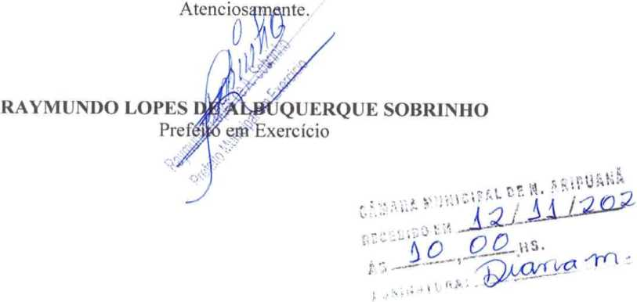

OFICIO N° 215/2024- GPMNA.
Novo Aripuanã, 12 de novembro de 2024.
A lima. Senhora

MARIA OLÍMPIA DOS SANTOS PASSOS
Secretária Municipal de Administração Nesta
Senhora Secretária:
Ao cumprimentá-la cordialmente, venho através do presente convidar Vossa Senhoria, para participar DA AUDIÊNCIA PÚBLICA DO Iº SEMESTRE DE 2024 que se realizará nesta quinta-feira, dia 14/11/2024, às 09 horas da manhã, no Plenário da Câmara Municipal de Novo Aripuanã.
Certo da vossa atenção, aproveito para apresentar votos de estima e apreço.
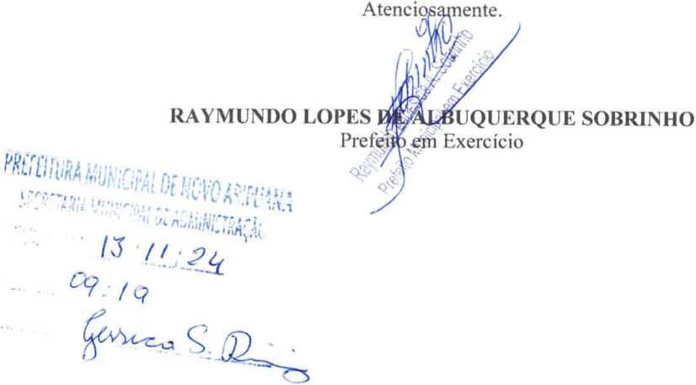
OFICIO N° 216/2024- GPMNA.
Novo Aripuanã, 12 de novembro de 2024.
A lima. Senhora
JOSILDA DA SILVA SOUZA
Secretária Municipal de Assistência Social Nesta
Senhora Secretária:
Ao cumprimentá-la cordialmente, venho através do presente convidar Vossa Senhoria, para participar DA AUDIÊNCIA PÚBLICA DO Iº SEMESTRE DE 2024 que se realizará nesta quinta-feira, dia 14/11/2024, às 09 horas da manhã, no Plenário da Câmara Municipal de Novo Aripuanã.
Certo da vossa atenção, aproveito para apresentar votos de estima e apreço.
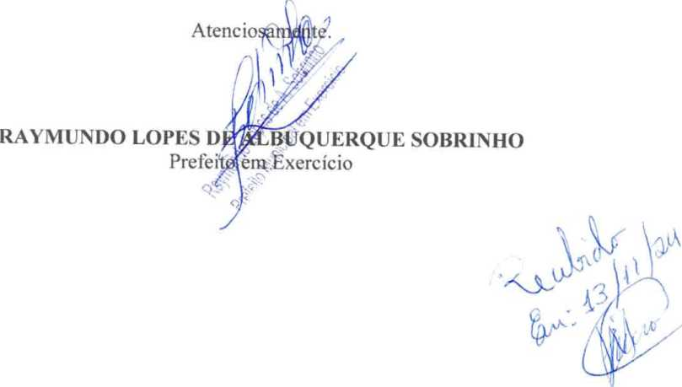
OFICIO N° 217/2024- GPMNA.
Novo Aripuanà, 12 de novembro de 2024.
A lima. Senhora
SELY ROQUE NEVES
Secretária Municipal de Industria e Comércio Nesta
Senhora Secretária:
Ao cumprimentá-la cordialmente, venho através do presente convidar Vossa Senhoria, para participar DA AUDIÊNCIA PÚBLICA DO Iº SEMESTRE DE 2024 que se realizará nesta quinta-feira, dia 14/11/2024, às 09 horas da manhã, no Plenário da Câmara Municipal de Novo Aripuanà.
Certo da vossa atenção, aproveito para apresentar votos de estima e apreço.
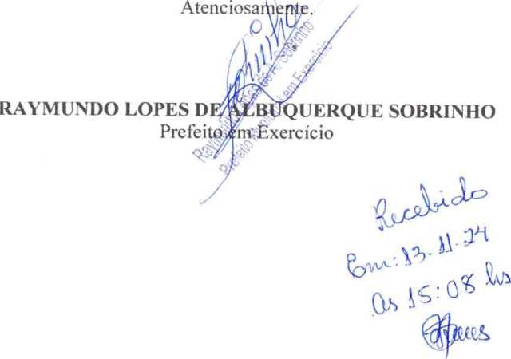

OFICIO N° 218/2024- GPMNA.
Novo Aripuanã, 12 de novembro de 2024.
Ao limo. Senhor

EVERALDO ALVES DO NASCIMENTO
Secretário Municipal de Educação
Nesta
Senhor Secretário:
Ao cumprimentá-lo cordialmente, venho através do presente convidar Vossa Senhoria, para participar DA AUDIÊNCIA PÚBLICA DO Iº SEMESTRE DE 2024 que se realizará nesta quinta-feira, dia 14/11/2024, às 09 horas da manhã, no Plenário da Câmara Municipal de Novo Aripuanã.
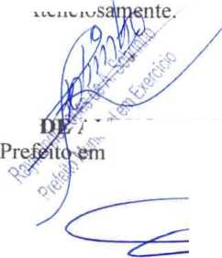
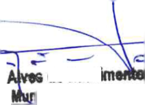
Certo da vossa atenção, aproveito para apresentar votos de estima e apreço.
ALBUQUERQUE SOBRINHO
Exercício
Atencios
RAYMUNDO LOPES
do Nasci
Everaldo
Secretário jcipal de Educação DECRETO N°199de 09/10/3W4 'EMED- Novo Aripuanã-AM
-4-4
OFICIO N° 219/2024- GPMNA.
Novo Aripuanã, 12 de novembro de 2024.
Ao limo. Senhor
JUCIDENE CARDOSO DA SILVA
Secretário Municipal de Agricultura e Abastecimento Nesta
Senhor Secretário:
Ao cumprimentá-lo cordialmente, venho através do presente convidar Vossa Senhoria, para participar DA AUDIÊNCIA PÚBLICA DO Iº SEMESTRE DE 2024 que se realizará nesta quinta-feira, dia 14/11/2024, às 09 horas da manhã, no Plenário da Câmara Municipal de Novo Aripuanã.
Certo da vossa atenção, aproveito para apresentar votos de estima e apreço.
Atenciosamente.
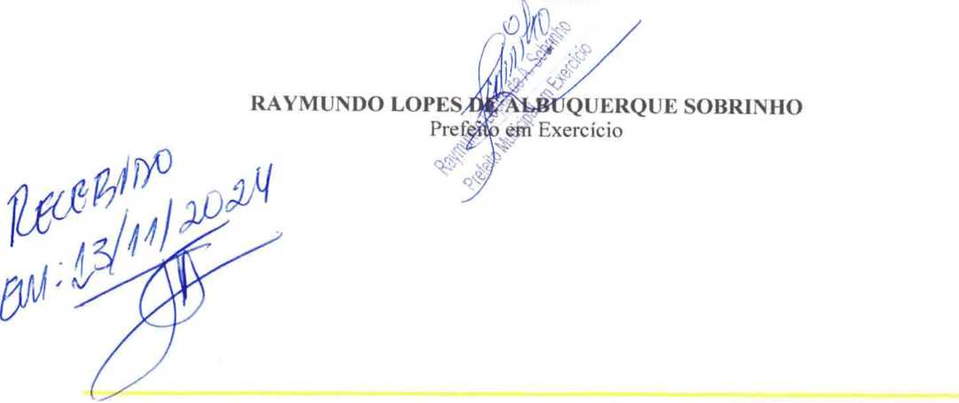

OFICIO N° 220/2024- GPMNA.
Novo Aripuanã, 12 de novembro de 2024.
Ao limo. Senhor

VALDEMIR DA MORA PAVÃO FILHO
Secretário Municipal de Meio Ambiente Nesta
Senhor Secretário:
Ao cumprimentá-lo cordialmente, venho através do presente convidar Vossa Senhoria, para participar DA AUDIÊNCIA PÚBLICA DO 1° SEMESTRE DE 2024 que se realizará nesta quinta-feira, dia 14/11/2024, às 09 horas da manhã, no Plenário da Câmara Municipal de Novo Aripuanã.
Certo da vossa atenção, aproveito para apresentar votos de estima e apreço.
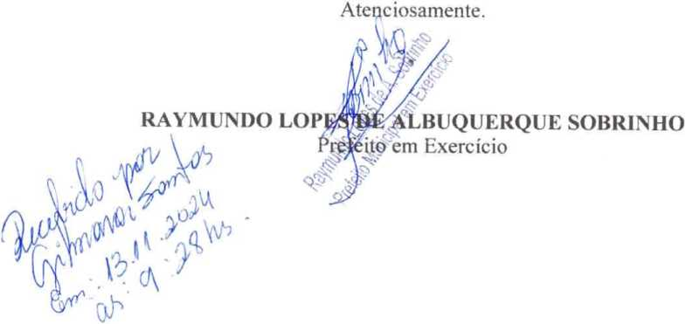

OFICIO N° 221/2024- GPMNA.
Novo Aripuanà, 12 de novembro de 2024.
Ao limo. Senhor

LUIZ CARLOS FERNANDES JUNIOR
Secretário Municipal de Finanças
Nesta
Senhor Secretário:
Ao cumprimentá-lo cordialmente, venho através do presente convidar Vossa Senhoria, para participar DA AUDIÊNCIA PÚBLICA DO Iº SEMESTRE DE 2024 que se realizará nesta quinta-feira, dia 14/11/2024, às 09 horas da manhã, no Plenário da Câmara Municipal de Novo Aripuanà.

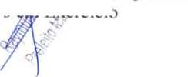
Certo da vossa atenção, aproveito para apresentar votos de estima e apreço.
JUERQUE SOBRINHO
Atenciosamente.
RAYMUNDO LOPES DE
Pre fe i to Í7 xe rc íc i o
SEC. OE F1KAHÇA3 ÜE HfiVO âRIPÜÂMA Recebido em,./? Hl I 09 ; 'H


OFICIO N° 222/2024- GPMNA.
Novo Aripuanã, 12 de novembro de 2024.
Ao Ilrno. Senhor
JOSÉ COLARES DA SILVA
Secretário Municipal de Obras e Viação Nesta
Senhor Secretário:
Ao cumprimentá-lo cordialmente, venho através do presente convidar Vossa Senhoria, para participar DA AUDIÊNCIA PÚBLICA DO Iº SEMESTRE DE 2024 que se realizará nesta quinta-feira, dia 14/11/2024, às 09 horas da manhã, no Plenário da Câmara Municipal de Novo Aripuanã.
Certo da vossa atenção, aproveito para apresentar votos de estima e apreço.
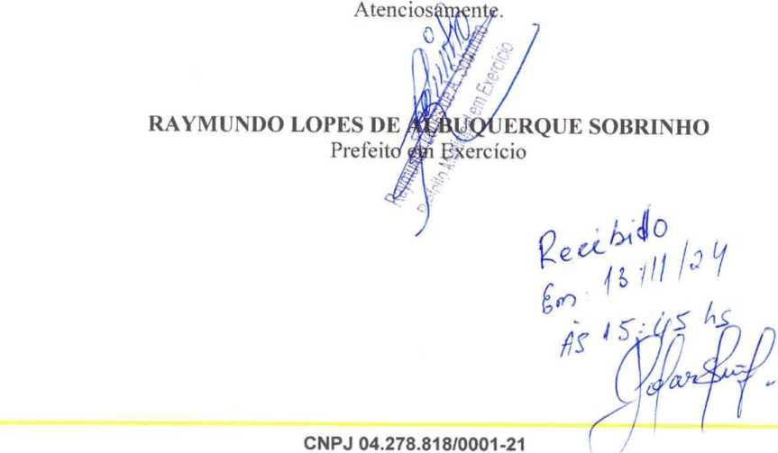
Avenida 16 de Fevereiro, n° 73 - Centro - Novo Aripuanã/AM - CEP 69.260-000
OFICIO N° 224/2024- GPMNA.
Novo Aripuanã, 12 de novembro de 2024.
Ao limo. Senhor
MATHEUS COSTA PINTO
Secretário Municipal de Habitação, Interesse Social e Regularização Fundiária Nesta
Senhor Secretário:
Ao cumprimentá-lo cordialmente, venho através do presente convidar Vossa Senhoria, para participar DA AUDIÊNCIA PÚBLICA DO 1° SEMESTRE DE 2024 que se realizará nesta quinta-feira, dia 14/11/2024, às 09 horas da manhã, no Plenário da Câmara Municipal de Novo Aripuanã.
Certo da vossa atenção, aproveito para apresentar votos de estima e apreço.
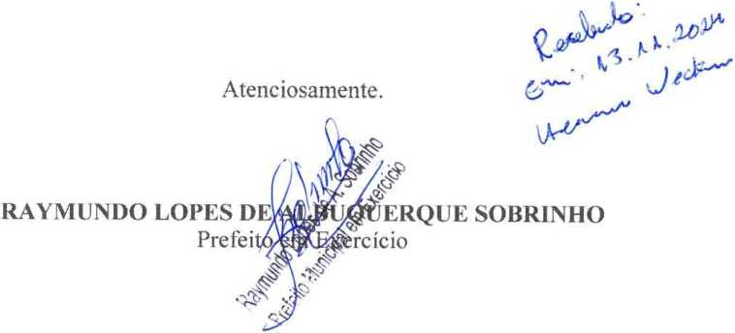
OFICIO N° 225/2024- GPMNA.
Novo Aripuanã, 12 de novembro de 2024.
Ao limo. Senhor
NEWDERSON DA SILVA AROUCHA
Secretário Municipal de Segurança Urbana Nesta
Senhor Secretário:
Ao cumprimentá-lo cordialmente, venho através do presente convidar Vossa Senhoria, para participar DA AUDIÊNCIA PÚBLICA DO Iº SEMESTRE DE 2024 que se realizará nesta quinta-feira, dia 14/11/2024, às 09 horas da manhã, no Plenário da Câmara Municipal de Novo Aripuanã.
Certo da vossa atenção, aproveito para apresentar votos de estima e apreço.
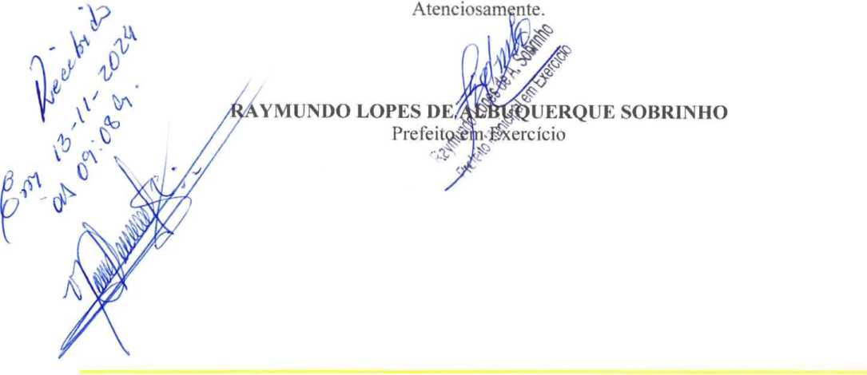


OFICIO N° 226/2024- GPMNA.
Novo Aripuanà, 12 de novembro de 2024.
Ao limo. Senhor

JHERLISON FRANCISCO ALHO BARBOSA
Secretário Municipal de Turismo, Cultura e Desporto Nesta
Senhor Secretário:
Ao cumprimentá-lo cordialmente, venho através do presente convidar Vossa Senhoria, para participar DA AUDIÊNCIA PÚBLICA DO 1° SEMESTRE DE 2024 que se realizará nesta quinta-feira, dia 14/11/2024, às 09 horas da manhã, no Plenário da Câmara Municipal de Novo Aripuanà.
Certo da vossa atenção, aproveito para apresentar votos de estima e apreço.
Atenciosamente.
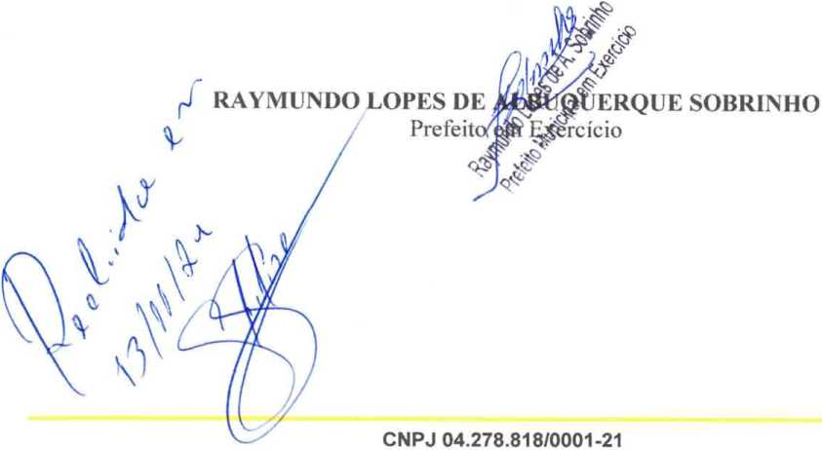
Avenida 16 de Fevereiro, n° 73 - Centro - Novo Aripuanã/AM - CEP 69.260-000
OFICIO N° 227/2024- GPMNA.
Novo Aripuanã, 12 de novembro de 2024.
A Senhora
VANDA BATISTA MARQUES
Diretora da Escola Municipal João Weckner Nesta
Senhora Diretora:
Ao cumprimentá-la cordialmente, venho através do presente convidar Vossa Senhoria, para participar DA AUDIÊNCIA PÚBLICA DO Iº SEMESTRE DE 2024 que se realizará nesta quinta-feira, dia 14/11/2024, às 09 horas da manhã, no Plenário da Câmara Municipal de Novo Aripuanã.
Certo da vossa atenção, aproveito para apresentar votos de estima e apreço.
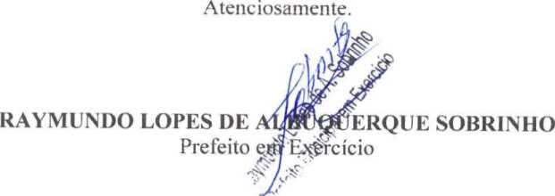

'A
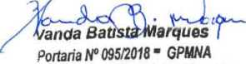
Recebida 1 / * í q
OFICIO N° 228/2024-GPMNA.
Novo Aripuanà, 12 de novembro de 2024.
A Senhora
ARIANA VALENTE DE SOUZA
Diretora da Escola Municipal Professor Raimundo Diego Fonseca de Souza Nesta
Senhora Diretora:
Ao cumprimentá-la cordialmente, venho através do presente convidar Vossa Senhoria, para participar DA AUDIÊNCIA PÚBLICA DO Iº SEMESTRE DE 2024 que se realizará nesta quinta-feira, dia 14/11/2024, às 09 horas da manhã, no Plenário da Câmara Municipal de Novo Aripuanã.
Certo da vossa atenção, aproveito para apresentar votos de estima e apreço.
Atenciosamente.
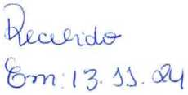
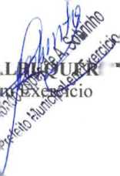
L Ariana íe^ouza
Gf STORA
QUE SOBRINHO
RAYMUNDO LOPES DE A Prefeito e
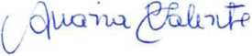
E.M. RAIMUNi""? ;)!EGO ! 0E SOUZA
Pnrt i-j' Ofí-í/n •■'>3


OFICIO N° 229/2024-GPMNA.
Novo Aripuanà, 12 de novembro de 2024.
A Senhora

ALVINA DE ALMEIDA MARTINS
Diretora da Creche Municipal Camilo da Fonseca Gonçalves Nesta
Senhora Diretora:
Ao cumprimentá-la cordialmente, venho através do presente convidar Vossa Senhoria, para participar DA AUDIÊNCIA PÚBLICA DO 1° SEMESTRE DE 2024 que se realizará nesta quinta-feira, dia 14/11/2024, às 09 horas da manhã, no Plenário da Câmara Municipal de Novo Aripuanã.
Certo da vossa atenção, aproveito para apresentar votos de estima e apreço.
Atenciosament
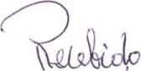



RAYMUNDO LOPES DE íí^LJERQUE SOBRINHO
Prefeito.^h/Exercício

ALVINA DE ALMEIDA MARTINS
Gestora
Portaria n° 009
OFICIO N° 230/2024-GPMNA.
Novo Aripuanà, 12 de novembro de 2024.
A Senhora
ALCIONE SILVA DA SILVA
Diretora do Centro de Educação Infantil Nossa Senhora de Lourdes Nesta
Senhora Diretora:
Ao cumprimentá-la cordialmente, venho através do presente convidar Vossa Senhoria, para participar DA AUDIÊNCIA PÚBLICA DO Iº SEMESTRE DE 2024 que se realizará nesta quinta-feira, dia 14/11/2024, às 09 horas da manhã, no Plenário da Câmara Municipal de Novo Aripuanà.
Certo da vossa atenção, aproveito para apresentar votos de estima e apreço.
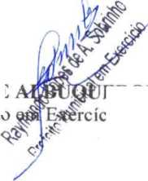
Atenciosamente.
ERQUE SOBRINHO
RAYMUNDO LOPES DE Prefeito
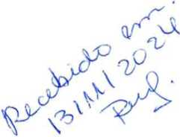
OFICIO N° 231/2024-GPMNA.
Novo Aripuanã, 12 de novembro de 2024.
A lima. Senhora
MARIA LUIZA ALVES NETA
Diretora da Escola Municipal Dionéia Alves Mittouzo Nesta
Senhora Diretora:
Ao cumprimentá-la cordialmente, venho através do presente convidar Vossa Senhoria, para participar DA AUDIÊNCIA PÚBLICA DO Iº SEMESTRE DE 2024 que se realizará nesta quinta-feira, dia 14/11/2024, às 09 horas da manhã, no Plenário da Câmara Municipal de Novo Aripuanã.
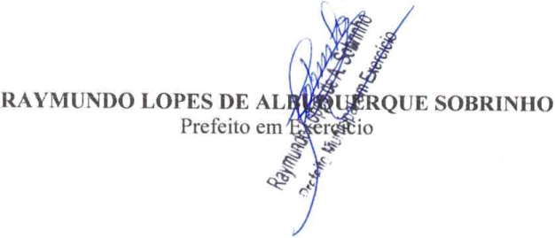
Certo da vossa atenção, aproveito para apresentar votos de estima e apreço.
Atenciosamente.
Et DIONEIA ALVES MITTOUZO . 'NEP 13109138 Gna. Av, Benjatmn Constant s/n (esfcada da UEA) Bairro Sâo Pedro


&r.l3/w'í


OFICIO N° 232/2024-GPMNA.
Novo Aripuanà, 12 de novembro de 2024.
Ao Senhor

RAIMUNDO CORRÊA DOS SANTOS
Diretor da Escola Municipal Augusto Sá Nesta
Senhor Diretor:
Ao cumprimentá-lo cordialmente, venho através do presente convidar Vossa Senhoria, para participar DA AUDIÊNCIA PÚBLICA DO Iº SEMESTRE DE 2024 que se realizará nesta quinta-feira, dia 14/11/2024, às 09 horas da manhà, no Plenário da Câmara Municipal de Novo Aripuanà.
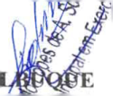
Certo da vossa atenção, aproveito para apresentar votos de estima e apreço.
Atenc iosamenteLo, . .ar

RAYMUNDO LOPES DE A RQUE SOBRINHO

Prefeito em^xgrSício

Ás
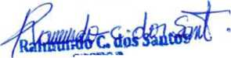
PORTARIA N° 005/2020 CPF! 841.522 >52 **72

OFICIO N° 233/2024-GPMNA.
Novo Aripuanã, 12 de novembro de 2024.
Ao Senhor

LINCOLN MOTA DE QUEIROZ
Diretor da Escola Municipal Theodoro da Fonseca Nesta
Senhor Diretor:
Ao cumprimentá-lo cordialmente, venho através do presente convidar Vossa Senhoria, para participar DA AUDIÊNCIA PÚBLICA DO Iº SEMESTRE DE 2024 que se realizará nesta quinta-feira, dia 14/11/2024, às 09 horas da manhã, no Plenário da Câmara Municipal de Novo Aripuanã.
Certo da vossa atenção, aproveito para apresentar votos de estima e apreço.
Atenciosamente.


UERQUE SOBRINHO

RAYMUNDO LOPES DE
Prefeito
^ercício

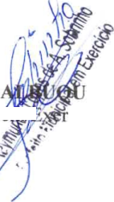
ERQUE SOBRINHO
cicio
Atenciosamente.

OFICIO N° 234/2024-GPMNA.
Novo Aripuanà, 12 de novembro de 2024.
A Senhora

IVONE ALVES CAMELO
Diretora do Departamento de Pessoal Nesta.
Senhora Diretora:
Ao cumprimentá-la cordialmente, venho através do presente convidar Vossa Senhoria, para participar DA AUDIÊNCIA PÚBLICA DO Iº SEMESTRE DE 2024 que se realizará nesta quinta-feira, dia 14/11/2024, às 09 horas da manhã, no Plenário da Câmara Municipal de Novo Aripuanà.
Certo da vossa atenção, aproveito para apresentar votos de estima e apreço.

RAYMUNDO LOPES DE
Prefeito ertW

OFICIO N° 235/2024-GPMNA.
Novo Aripuanà, 12 de novembro de 2024.
A lima. Senhora

ELDENANE MAR FERREIRA
Gerente da FVS - Local Nesta
Senhora Gerente:
Ao cumprimentá-la cordialmente, venho através do presente convidar Vossa Senhoria, para participar DA AUDIÊNCIA PÚBLICA DO Iº SEMESTRE DE 2024 que se realizará nesta quinta-feira, dia 14/11/2024, às 09 horas da manhã, no Plenário da Câmara Municipal de Novo Aripuanà.
Certo da vossa atenção, aproveito para apresentar votos de estima e apreço.

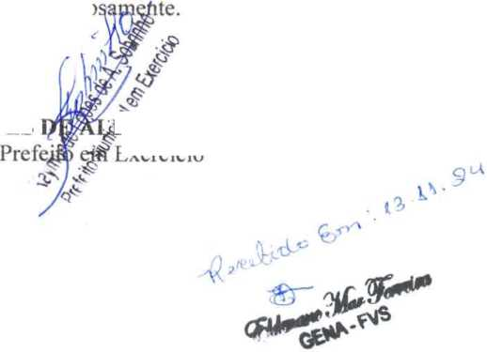
^ílQUERQÜE SOBRINHO
Atencio
RAYMUNDO LOPES
Exercício

OFICIO N° 236/2024-GPMNA.
Novo Aripuanã, 12 de novembro de 2024.
A lima. Senhora

NAYARA JHAYSE FERREIRA MARINHO
Diretora do Hospital Regional Edith Mendes Weckner Nesta
Senhora Diretora:
Ao cumprimentá-la cordialmente, venho através do presente convidar Vossa Senhoria, para participar DA AUDIÊNCIA PÚBLICA DO Iº SEMESTRE DE 2024 que se realizará nesta quinta-feira, dia 14/11/2024, às 09 horas da manha, no Plenário da Câmara Municipal de Novo Aripuanã.
Certo da vossa atenção, aproveito para apresentar votos de estima e apreço.
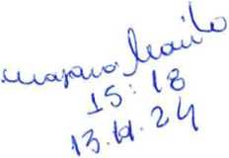
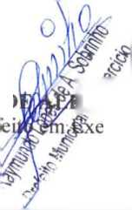
ySüERQUE SOBRINHO
Atenciosamente.
RAYMUNDO LOPES D

OFICIO N° 237/2024-GPMNA.
Novo Aripuanã, 12 de novembro de 2024.
A lima. Senhora

SUELI RAIMUNDA BRANCO DO VALE
Diretora da Policlínica Joào Monteiro de Souza Nesta
Senhora Diretora:
Ao cumprimentá-la cordialmente, venho através do presente convidar Vossa Senhoria, para participar DA AUDIÊNCIA PÚBLICA DO Iº SEMESTRE DE 2024 que se realizará nesta quinta-feira, dia 14/11/2024, às 09 horas da manhã, no Plenário da Câmara Municipal de Novo Aripuanã.
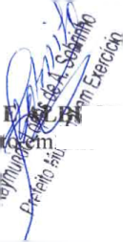
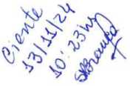
Certo da vossa atenção, aproveito para apresentar votos de estima e apreço.
Atenciosamente.
RAYMUNDO LOPES D
Prefei

JQUERQUE SOBRINHO
Exercício

OFICIO N° 238/2024-GPMNA.
Novo Aripuanã, 12 de novembro de 2024.
A Senhora

VERA LÚCIA RAMOS COLARES
Diretora da UBS Raimundo Alves de Oliveira Nesta
Senhora Diretora:
Ao cumprimentá-la cordialmente, venho através do presente convidar Vossa Senhoria, para participar DA AUDIÊNCIA PÚBLICA DO Iº SEMESTRE DE 2024 que se realizará nesta quinta-feira, dia 14/11/2024, às 09 horas da manhã, no Plenário da Câmara Municipal de Novo Aripuanã.
Certo da vossa atenção, aproveito para apresentar votos de estima e apreço.
Atenciosamente.
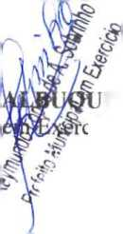


ERQUE SOBRINHO
cicio
RAYMUNDO LOPES DE
Prefeito

OFICIO N° 239/2024-GPMNA.
Novo Aripuanã, 12 de novembro de 2024.
A Senhora

ROSILENE DO NASCIMENTO MELO BONIFÁCIO
Diretora da Unidade Básica de Saúde Fluvial Dona Fernanda Mar Nesta
Senhora Diretora:
Ao cumprimentá-la cordialmente, venho através do presente convidar Vossa Senhoria, para participar DA AUDIÊNCIA PÚBLICA DO Iº SEMESTRE DE 2024 que se realizará nesta quinta-feira, dia 14/11/2024, às 09 horas da manha, no Plenário da Câmara Municipal de Novo Aripuanã.
Certo da vossa atenção, aproveito para apresentar votos de estima e apreço.
Atenciosamente.
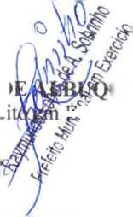
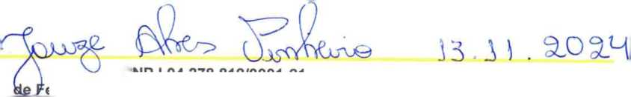

UERQUE SOBRINHO
ercicio
RAYMUNDO LOPES D
Prefei
OFICIO N° 240/2024-GPMNA.
Novo Aripuanã, 12 de novembro de 2024.
A Senhora
GEANA BATISTA ALECRIM
Diretora da UBS Rossinio Santana Gomes da Silva Nesta
Senhora Diretora:
Ao cumprimentá-la cordialmente, venho através do presente convidar Vossa Senhoria, para participar DA AUDIÊNCIA PÚBLICA DO Iº SEMESTRE DE 2024 que se realizará nesta quinta-feira, dia 14/11/2024, às 09 horas da manha, no Plenário da Câmara Municipal de Novo Aripuanã.
Certo da vossa atenção, aproveito para apresentar votos de estima e apreço.
Atenciosa^i^^j
RAYMUNDO LOPES DE ^^WUERQUE SOBRINHO Prefeito Ijxercíc io
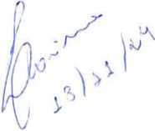


OFICIO N° 241/2024-GPMNA.
Novo Aripuanã, 12 de novembro de 2024.
A Exma. Senhora
JESSICA VITORIANO GOMES
Promotora de Justiça da Comarca de Novo Aripuanã-AM Nesta
Exma. Promotora:
Ao cumprimentá-la cordialmente, venho através do presente convidar Vossa Senhoria, para participar DA AUDIÊNCIA PÚBLICA DO Iº SEMESTRE DE 2024 que se realizará nesta quinta-feira, dia 14/11/2024, às 09 horas da manhã, no Plenário da Câmara Municipal de Novo Aripuanã.
Certo da vossa atenção, aproveito para apresentar votos de estima e apreço.
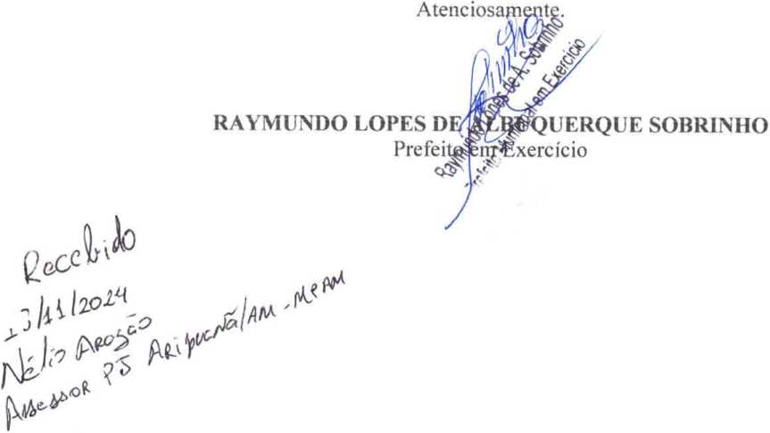


OFICIO N° 242/2024-GPMNA.
Novo Aripuanã, 12 de novembro de 2024.
Ao Senhor

ELIELZO ARAÚJO DA SILVA
Diretor do Departamento de Água e Esgoto Nesta
Senhor Diretor:
Ao cumprimentá-lo cordialmente, venho através do presente convidar Vossa Senhoria, para participar DA AUDIÊNCIA PÚBLICA DO 1" SEMESTRE DE 2024 que se realizará nesta quinta-feira, dia 14/11/2024, às 09 horas da manhã, no Plenário da Câmara Municipal de Novo Aripuanã.
Certo da vossa atenção, aproveito para apresentar votos de estima e apreço.
Atenciosamente.
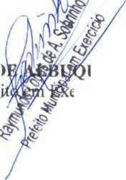

UERQUE SOBRINHO
ercício
RAYMUNDO LOPES D Prefei

OFICIO N° 243/2024-GPMNA.
Novo Aripuanà, 12 de novembro de 2024.
Ao Senhor

CAMILO DA FONSECA GONÇALVES NETTO
Diretor do Departamento de Tributos Nesta
Senhor Diretor:
Ao cumprimentá-lo cordialmente, venho através do presente convidar Vossa Senhoria, para participar DA AUDIÊNCIA PÚBLICA DO 1° SEMESTRE DE 2024 que se realizará nesta quinta-feira, dia 14/11/2024, às 09 horas da manhã, no Plenário da Câmara Municipal de Novo Aripuanà.
Certo da vossa atenção, aproveito para apresentar votos de estima e apreço.
